**МІНІСТЕРСТВО ОСВІТИ І НАУКИ УКРАЇНИ**

**НАЦІОНАЛЬНОМУ УНІВЕРСИТЕТІ “ЛЬВІВСЬКА ПОЛІТЕХНІКА”**

**Кафедра систем штучного інтелекту**

**Лабораторна робота №3**

**Модифікація структури таблиць бази даних засобами SQL** з дисципліни

«Організація баз даних та знань»

**Виконав:**

студент групи КН-208

Гецянин Дмитро

**Викладач:**

Мельникова Н.І.

Львів – 2019 р.

**Варіант 3**

**Мета роботи:** Розробити SQL запити для зміни структури таблиць бази даних (включення нових полів, вилучення полів таблиць, зміни опису полів, зміни обмежень).

**Хід роботи**

Виконаємо команди: SHOW TABLES; DESCRIBE product.

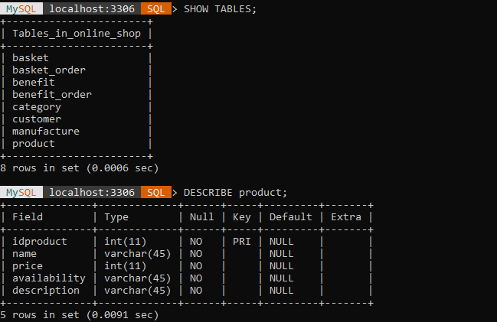

Виконаємо такі операції над схемою бази даних:

1. Вилучимо зв’язок *fk_product_category*.

2. Вилучимо і змінимо поля в таблиці Product.

3. Змінимо поле в таблиці Manufacture.

4. Додамо поле і нове обмеження унікальності до таблиці Basket.

5. Змінимо тип обмеження цілісності для зв’язку *fk_product_manufacture*.

1. Видалимо зв’язок *fk_product_category*

**ALTER** **TABLE** `online_shop`.`product`

**DROP** **FOREIGN** **KEY** `fk_product_category`;

1. Видалення поля *availability* та зміна розмірності поля *description* на varchar(150)

**ALTER** **TABLE** `online_shop`.`product`

**DROP** **COLUMN** `availability`,

CHANGE **COLUMN** `description` `description` VARCHAR(**150**) **NOT** **NULL** ;

1. Зробимо поле *descrioption* необов’язковим та змінимо тип на text(150)

**ALTER** **TABLE** `online_shop`.`manufacture`

CHANGE **COLUMN** `description` `description` TEXT(**150**) **NULL** ;

1. Додамо поле *date_of_order*  з типом date. Також зробимо обмеження унікальності полів для *payment_method, delivery_method*

**ALTER** **TABLE** `online_shop`.`basket`

**ADD** **COLUMN** `date_of_order` DATE **NULL** **AFTER** `**comment**`,

**ADD** **CONSTRAINT** **UNIQUE** UQ_payment_delivery_method (payment_method, delivery_method);

1. Змінимо обмеження цілісності fk_*idbenefitorder_benfit*  так, щоб при видаленні знижки, з бази видалялись записи про її відсоток зниження ціни. Для цього потрібно видалити обмеження і створити нове, оскільки MySQL не підримує директиви ALTER CONSTRAINT.

**ALTER** **TABLE** `online_shop`.`benefit_order`

**DROP** **FOREIGN** **KEY** `fk_benefitorder_benefit`;

**ALTER** **TABLE** `online_shop`.`benefit_order`

**ADD** **COLUMN** `date_of_expiration` DATE **NOT** **NULL** **AFTER** `code`;

**ALTER** **TABLE** `online_shop`.`benefit_order`

**ADD** **CONSTRAINT** `fk_benefitorder_benefit`

**FOREIGN** **KEY** (`idbenefits`)

**REFERENCES** `online_shop`.`benefit` (`idbenefits`)

**ON** **DELETE** **CASCADE**

**ON** **UPDATE** **NO** ACTION;

**Висновок**: на цій лабораторній роботі було розглянуто методи модифікації структури таблиць БД засобами SQL та проведено модифікацію полів, зв’язків і обмежень.